Aprovechamiento de residuos solidos aprovechables
Solicitar recolección secundario el de mary
- Secretaria de medio ambiente y transición energética (Recicladores de oficio organizados

ECA propia, barrio la floresta

Chatarra ferrosa, chatarra sola, sin ferrosa

Chatrra(lata de sardinas), quitar mas que nada la info

Chatarra ferrosa (fotos)

Rutas de recolección(Recibir las rutas )

Lunes a viernes, 7:00 a. m. – 6:00 p. m.
Sábados, 7:00 a. m. – 5:00p m. (imagen de la eca)

(Tarifas de aprovechamiento)

(Política de tratamiento de datos personales)

Eso no va, ingresar certificado de legalización, certificado de la alcaldía de permanencia

Certificado de negocios verdes, licencia de bomberos, certificación y afiliación ARL y pensión de los recicladores

Certificado de competencia laboral SENA de los recicladores

Vigilados por la convención de regulación de agua potable, acra

Nuestra labor(me enviara las fotos)

Estamos para atenderle (cambiar los horario y el numero principal)

Nuestros aliados estratégicos:
Portafolio
Únete a nuestra ruta verde
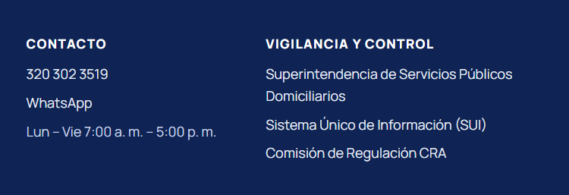
Corregir info

EVENTOS(hacer esa parte para mostrar en que eventos han estado)
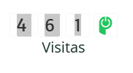agregar las visitas

